Муниципальное бюджетное общеобразовательное учреждение
«Гимназия №42»

Исследовательская работа
«Защитите белых лебедей!»

Выполнила:
ученица 2 Дкласса МБОУ«Гимназия №42» Королёва Дарья
Учитель: Лыкова Елена Ивановна

Барнаул, 2019 год

Оглавление
I.Введение.....................................................................3
II. Основная часть................................................................................3
- Описание лебедей-кликунов и их особенности
- Озеро «Светлое» - как место зимовки лебедей-кликунов
- Что делается для сохранения этих уникальных птиц
III Заключение...........................................................................................7
IV Источники.............................................................................................9
V Приложения..........................................................................................10

Введение
В детском фотоальбоме я нашла фотографию своей семьи на берегу озера, где плавало много лебедей. Фотографии были сделаны зимой. От родителей мне стало известно, что данное озеро называется «Светлое». Находится оно в Советском районе и является единственным в Алтайском крае, где зимуют лебеди-кликуны. Мне захотелось узнать про это удивительное озеро, которое не замерзает зимой.
В процессе работы я использую два направления: теоретическое и практическое.
В теоретический материал включено изучение информации об озере «Светлое»; о лебедях-кликунах, о деятельности человека , которая помогает сохранить этих птиц.
Практический материал предполагает поисковую деятельность. Итогом которой станет создание фотовыставки и листовки «Защитите белых лебедей! ».
Цель проекта: рассказать о лебедях-кликунах, которые зимуют на озере в Алтайском крае и привлечь внимание к их защите.
Задачи проекта:
1) прочитать имеющуюся информацию о лебедях-кликунах;
2) изучить особенности озера в Советском районе, которые располагают к благоприятной зимовке лебедей кликунов;
3) проверить, занесены ли лебеди-кликуны в Красные книги России и Алтайского края;
4) обобщить собранную информацию, познакомить одноклассников с этой птицей и привлечь внимание к проблеме сохранения этих птиц.
В ходе работы над проектом возникала гипотеза: предположим, что я могу помочь сохранить удивительных птиц – лебедей-кликунов, которые зимуют на озере в Алтайском крае.
1. Описание лебедей-кликунов и их особенности
Лебедь очень красивая, величавая и грациозная птица. Её называют царем водоплавающих птиц. Лебедь-кликун крупная птица, весящая от 7 до 10 кг, иногда больше. Длинна тела может достигать до 180 см, а размах крыльев до 280 см. Тело вытянутое, длина шеи примерно равна длине туловища, которую он держит прямо, не сгибая в форме буквы «S». Оперение белое. Лапы короткие. Клюв лимонно – жёлтый с чёрным кончиком. Самец и самка практически не отличаются друг от друга. Свое название кликун получил за громкие, трубные крики, особенно часто издаваемые в полете. Плавая, лебедь шею держит вертикально, крылья плотно прижаты к телу. Обычно лебедь-кликун плавает неторопливо и величественно, но если его преследовать, то с трудом можно догнать даже на лодке. Взлетая с воды, кликун долго разбегается и молотит лапами по воде, постепенно набирая высоту и скорость. По земле данная птица ходить не любит, поэтому делает очень редко и неохотно. Кликун осторожная птица, которая держится на широких водных пространствах, подальше от берега. Основным рационом кликуна являются водные растения, мелкие беспозвоночные животные.
Лебедь-кликун является символом верности, любви и чистоты. Но существуют и другие, не менее интересные, факты о кликунах:
- кликуны – единственная порода лебедей, которая имеет прямую длинную шею, без изгиба.
- самцы довольно часто вступают в кровавые сражения за территории обитания, либо за выбранную спутницу.
- многие народы Зауралья возвышали этих птиц и делали тотемы с их обликом, а отдельные народы веровали, что они произошли именно от лебедей.
- в Сибири было поверье, что с наступлением зимних холодов кликуны превращаются в снег, а к весне вновь обращаются в лебедей.
- лебедь-кликун является национальным символом Финляндии.
Во все времена лебеди кликуны привлекали внимание человека. Образ лебедя использовали как в народном фольклоре (сказка «Гуси-лебеди»), так и знаменитые писатели (А.С. Пушкин «Сказка о царе Салтане о сыне его славном и могучем богатыре князе Гвидоне Салтановиче и прекрасной царевне Лебеди»).
2. Озеро «Светлое» - как место зимовки лебедей-кликунов.
Алтайский край – единственное в России место, где в условиях континентального климата проводят зиму белые лебеди-кликуны. Каждый год, в ноябре на незамерзающее озеро «Светлое», расположенное в Советском районе, прилетают сотни величественных птиц. Озеро «Светлое» - небольшой водоем длиной около 1 километра, шириной 400 метров, расположенный в 4-х км южнее с. Урожайного Средняя глубина озера — около 1 м, вода чистая и прозрачная. По его берегам и со дна бьют многочисленные ключи, благодаря им температура воды даже в самые холодные зимы не опускается +4 - +6 градусов по Цельсию. За птицами на данном озере наблюдают с середины 60-х годов. Тогда в зимнее время здесь насчитывалось два десятка лебедей-кликунов; теперь же их численность превышает 700 особей. С 1973 года озеро с прилегающими территориями входит в состав заказника «Лебединный». Несмотря на режим охраны, организованное посещение заказника и озера разрешено, здесь проводятся экскурсии. На озере для наблюдения за птицами оборудованы смотровые площадки. Данное озеро имеет статус памятника природы, так как это один из двух заказников в России, куда прилетают зимовать лебеди-кликуны (второй заказник расположен на Чукотке). Также оно является одним из объектов туристического маршрута «Малое кольцо Алтая».
О происхождении озера «Светлого» ходит легенда, которая рассказывает о том, как поднялся в горах сильный ураган. Ураган был такой сильный, что выплескивал озера, вспять поворачивал реки, рушил скалы; на самые вершины гор выплеснул ураган красивое озеро Кёлюкон – Лебединое озеро, вместе с плававшими там лебедями. Стая стремительно взметнулась вверх, спасаясь от гибели; не успел взлететь молодой лебедь и, ударившись о скалу, разбился, только перья белые закружились в воде. Подруга схватила в клюв его перо и стала кружить над озером в том месте, где разбился лебедь.
Наутро ураган стих, лишь над озером с пером в клюве кружила одинокая лебедь. Наконец она обессилела, упала в озеро и утонула. Ветер унес перо её друга на берег. В том месте, где упало перо, забил из земли чистый, прозрачный ключ, который снова наполнил сухую лощину дна высохшего озера водой, и оно заплескалось как прежде. А стон подруги лебедя над озером, говорят, слышен до сих пор, особенно при ветреной погоде.
3. Что делается для сохранения этих уникальных птиц
Перед тем, как рассмотреть вопрос о том, что делается для защиты лебедей-кликунов, я бы хотела рассказать о том, что может представлять угрозу них. Такие угрозы я бы условно разделила на два вида: человеческая деятельность и естественные угрозы. К человеческой деятельности относятся охота, браконьерство. К естественным угрозам относятся бурые медведи, которые разоряют гнезда лебедей, гибель лебедей под обвалами ледяных и снежных глыб. Естественные угрозы для лебедей в условиях Алтайского края не характерны, поэтому основную угрозу представляет человеческая деятельность. Перо, пух и шкурки представляют большую ценность. Пуховые шкурки кликуна, как и других лебедей, в прошлом шли как «птичий мех» на разные поделки, а пух мало уступает по своим качествам гагачьему. Лебедей, улетающих за пределы нашей страны, местами добывают хищническими способами, ловят сетями во время линьки, покрывая сразу до 80 птиц. В нашей стране охота на лебедей ограничена, а местами вовсе запрещена. Необходима охрана их не только в местах гнездовья, но на пролете и зимовках. Период прилета птиц на озеро «Светлое» на зимовку совпадает с сезоном охоты. Я предполагаю, что даже добросовестные охотники, могут путать их с другими птицами и осуществлять неумышленный отстрел лебедей-кликунов.
В ходе исследовательской работы мне стало известно, что лебеди- кликуны не занесены в Красные книги России и Алтайского края. Но свободная охота на него запрещена.
На территории нашего региона создан заказник «Лебединый», чтобы сохранить единственную на Алтае зимовку лебедей- кликунов. На протяжении всей зимы егеря «Лебединый», подкармливают лебедей и других птиц, следят за их безопасностью.
В ходе исследовательской работы я:
1. Получила новые знания об озере «Светлое» и лебедях-кликунах.
2. Подготовила фотовыставку, посвященную этим удивительным птицам.
3. Разработала листовку «Защитите белых лебедей! », которую буду распространять в охотничьих магазинах города Барнаула перед открытием сезона охоты.
Я считаю, что мой исследовательский проект может быть использован как информационный материал для школьников и детей детских садов, которые узнают об уникальных птицах и будут их защищать. Потому что лебеди- кликуны нуждаются в защите!
Заключение
В ходе работы над проектом мне стало известно много новых и интересных фактов о лебеде-кликуне, об озере «Светлое». Несмотря на то, что данная птица не занесена в Красные Книги России и Алтайского края она нуждается в защите и помощи человека. Без этих птиц наша природа будет беднее, а будущие поколения людей не смогут любоваться этими необычными птицами.
Кроме того, я сделала вывод, что основным фактором, влияющим на численность лебедей-кликунов, является человеческий, а именно целенаправленный отстрел браконьерами. Отсутствие знаний об особенностях лебедей-кликунов у добросовестных охотников приводит к неумышленному отстрелу данного вида птиц.
Я долго думала, какое участие я могу принять в сохранении этих красивых птиц. Вместе с родителями я разработала листовку, которую можно распространять в охотничьих магазинах города Барнаула перед открытием сезона охоты, который по срокам совпадает с периодом прилета лебедей-кликунов на зимовку на озеро «Светлое». Данную листовку я раздам своим одноклассникам, возможно кого-то еще заинтересуют эти птицы.

Источники
- https://ru.wikipedia.org/wiki/Лебедь-кликун
- http://redbookrf.ru
- http://altaipriroda.ru/krasnaja_kniga
- http://spnmedia.ru/tks-luchshe-poezdom

Приложения
«Защитите белых лебедей!»
Лебедь-кликун - очень красивая, величавая птица, которая прилетает на зимовку на озеро «Светлое» в Советском районе Алтайского края. Данное озеро является одним из двух мест в России (на ряду с Чукотским автономным округом), где зимуют белые лебеди-кликуны.
Лебедь-кликун крупная птица. Длинна тела может достигать до 180 см, а размах крыльев до 280 см. Тело вытянутое, длина шеи примерно равна длине туловища, которую он держит прямо, не сгибая в форме буквы «S». Оперение белое, клюв лимонно – жёлтый с чёрным кончиком. Свое название кликун получил за громкие, трубные крики, особенно часто издаваемые в полете. Плавая, лебедь шею держит вертикально, крылья плотно прижаты к телу.
Лебедь-кликун в полете выглядит следующим образом:
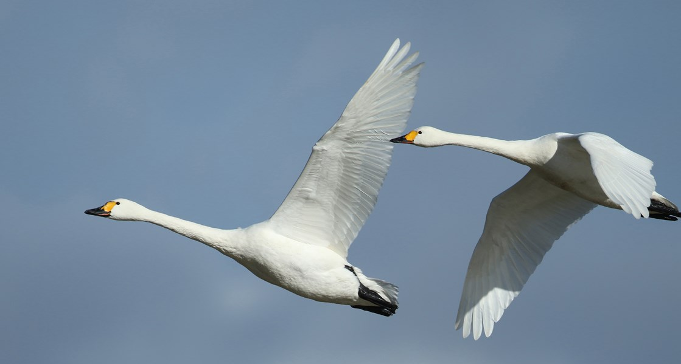
Не стреляйте в лебедей, без них наша природа станет беднее!
Даша Королёва, 2Д класс, Гимназия № 42

Фотовыставка
«Защитите белых лебедей!»
